國立臺中科技大學 111學年度第2學期 程式設計 第11週作業

班級：資工二乙 學號：1111032076 姓名：田秉峰

此作業必須使用此類別 CCone，若無，則不予計分 :

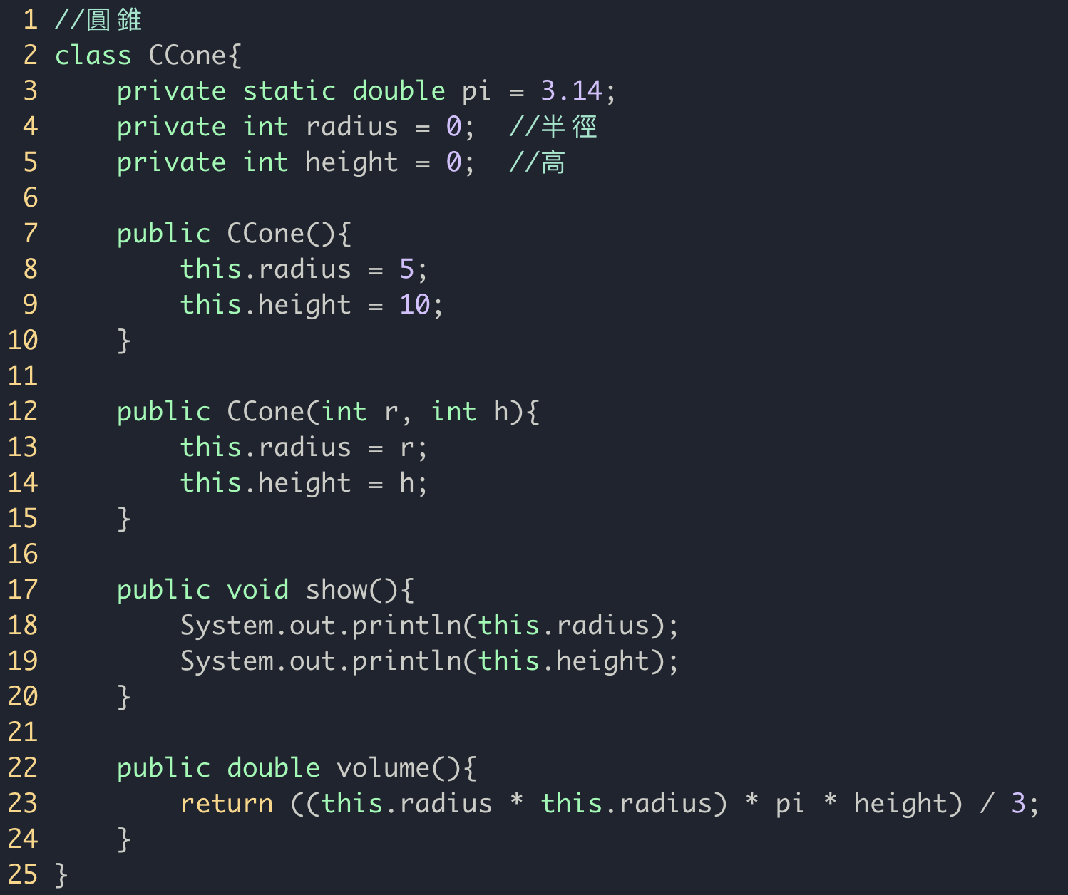

1. 請撰寫一程式 ex11_1.java，程式必須滿足以下條件：
2. 請使用 CCone 類別，作為此程式的外部類別。
3. 請於 main() 函數建立一個 CCone 類別的物件，物件名稱命名為CCone_obj。
4. 請於 main() 函數中透過 CCone_obj 物件的 show() 函數進行輸出。

**(請截圖程式碼與輸出結果)**

輸出結果：



ANS:

1. 請撰寫一程式 ex11_2.java，程式必須滿足以下條件：
2. 請使用CCone 類別，作為此程式的內部類別。

[請使用 static class CCone完成此題]

1. 請於 main() 函數建立一個 CCone類別的物件，物件名稱命名為CCone_obj。
2. 請於 main() 函數中透過 CCone_obj 物件 show() 函數進行輸出。
3. 請於 main() 函數中透過 CCone_obj 物件 volume() 函數取得圓錐體積，並印出。

**(請截圖程式碼與輸出結果)**

輸出結果：

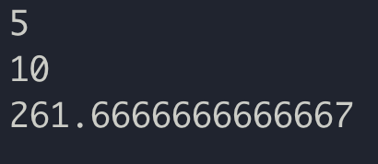

1. 請撰寫一程式 ex11_3.java，程式必須滿足以下條件：
2. 請使用CCone 類別，作為 class ex11_3的內部類別。

[請使用內部類別名稱為class CCone完成此題]

1. 請使用外部類別ex11_3的建構元，印出“class ex11_3”。
2. 請使用外部類別ex11_3的建構元建立一個內部類別CCone的物件，並傳入 10和10，物件名稱命名為CCone_obj。
3. 請使用外部類別ex11_3的建構元中的內部類別CCone_obj的物件 ，透過CCone_obj物件的show() 函數進行輸出。
4. 請使用外部類別ex11_3的建構元中的內部類別CCone_obj的物件 ，透過CCone_obj物件的 volume() 函數取得圓錐體積，並印出。
5. 請於main() 函數中，建立一個 ex11_3 的類別。

**(請截圖程式碼與輸出結果)**

輸出結果：

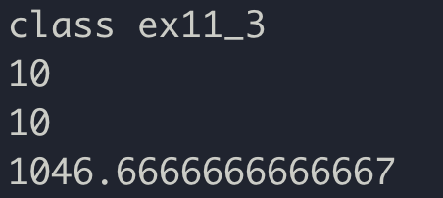

ANS:

1. 請撰寫一程式 ex11_4.java，程式必須滿足以下條件：
2. 請使用CCone 類別的 radius、height、pi ，由private狀態改成 public狀態。
3. 請於 main() 函數內撰寫CCone 類別的匿名類別，將以下的 base_area() 函數放入CCone 匿名類別內，並進行呼叫。

[可參考課本 9.5.2]

1. 請印出 base_area() 函數的結果。

**(請截圖程式碼與輸出結果)**

輸出結果：



ANS:

